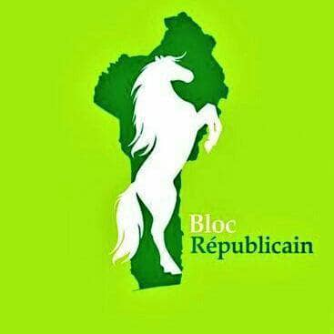
ELECTION PRESIDENTIELLE DU 11 AVRIL 2021

SYNTHESE DES RESULTATS NIVEAU COMMUNAL

DEPARTEMENT : COUFFO
CIRCONSCRIPTION ELECTORALE : ONZIEME (11^{è})
COMMUNE : DJAKOTOMEY

ARRONDISSEMENT | Nbre /PV | Inscrit | Votant | KA | SH | TT | NUL
ADJINTIMEY | 21 | 7808 | 7187 | 284 | 269 | 6479 | 155
BETOUMEY | 31 | 11546 | 7271 | 440 | 520 | 6311 | 254
DJAKOTOMEY 1 | 17 | 4286 | 2493 | 232 | 231 | 1946 | 83
DJAKOTOMEY 2 | 20 | 4824 | 2624 | 333 | 221 | 2007 | 115
GOHOMEY | 24 | 9750 | 7868 | 725 | 246 | 6673 | 2223
HOUEGAMEY | 24 | 7220 | 5310 | 1259 | 201 | 3667 | 172
KINKINHOUE | 12 | 4192 | 2970 | 154 | 188 | 2479 | 156
KOKOHOUE | 14 | 5079 | 4042 | 577 | 142 | 3277 | 96
KPOBA | 12 | 4286 | 2493 | 232 | 231 | 1946 | 83
SOKOUHOUE | 22 | 7401 | 4653 | 395 | 437 | 3533 | 184
TOTAL GENERAL | 197 | 66392 | 46911 | 4631 | 2686 | 35138 | 1524

